Федеральное государственное автономное образовательное

учреждение высшего образования

"Национальный исследовательский университет

"Высшая школа экономики"

Московский институт электроники и математики им. А.Н. Тихонова Департамент компьютерной инженерии

Дисциплина

«Автоматизации Проектных Работ»

Отчет по лабораторной работе №1

"Исследование свойств методов расчета временных характеристик

электрических схем"

Выполнил:
БИВ-174 Маркосян А.В
Проверил:
Лушпа И.Л.

оценка: _____________

«__» _______ 2020 г.

Москва 2020 г.

- Цель работы

Провести моделирование с использованием ПО амплитудно-частотных и временных характеристик колебательного контура. Определить погрешность расчета временных характеристик при значениях сопротивления 10 и 100 Ом.

- Краткие теоретические сведения

Колебательный контур — осциллятор, который представляет собой электрическую цепь, содержащую соединённые катушку индуктивности и конденсатор. В такой цепи могут начинаться колебания тока (и напряжения).
Колебательный контур — система, в которой могут происходить свободные электромагнитные колебания.
Резонансная частота контура определяется формулой Томсона:
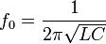

Формула Томпсона

Принцип действия:

Пусть конденсатор ёмкостью C заряжен до напряжения. Энергия, запасённая в конденсаторе, составляет:
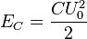

Формула энергии конденсатора

При соединении конденсатора с катушкой индуктивности, в цепи потечёт ток, который в катушке произведет электродвижущую силу (ЭДС) самоиндукции, направленную на уменьшение тока в цепи. Ток, вызванный этой ЭДС в начальный момент будет равен току разряда конденсатора, то есть результирующий ток будет равен нулю. Магнитная энергия катушки в этот (начальный) момент равна нулю.
Далее результирующий ток в цепи будет возрастать, а энергия из конденсатора будет переходить в катушку до полного разряда конденсатора. Магнитная же энергия, сосредоточенная в катушке, где L — индуктивность катушки, I₀ — максимальное значение тока, которая равна.

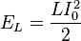

Формула энергии катушки

После этого начнётся перезарядка конденсатора, то есть заряд конденсатора напряжением приобретает другую полярность. Перезарядка будет проходить до тех пор, пока магнитная энергия катушки не перейдёт в электрическую энергию конденсатора.

В результате в цепи возникают колебания, а длительность будет обратно пропорциональна потерям энергии в контуре.

В общем, описанные выше процессы в параллельном колебательном контуре называются резонанс токов, что означает, что через индуктивность и ёмкость протекают токи, больше тока проходящего через весь контур, причем эти токи больше в определённое число раз, которое называется добротностью. Эти большие токи не покидают пределов контура, так как они противофазны и сами себя компенсируют. Также отметим, что сопротивление параллельного колебательного контура на резонансной частоте стремится к бесконечности (в отличие от последовательного колебательного контура, сопротивление которого на резонансной частоте стремится к нулю), а это делает его незаменимым фильтром.
Амплитудно-частотная характеристика (АЧХ) — зависимость амплитуды выходного сигнала от частоты. А также функция выражающая (описывающая) эту зависимость. А также — график этой функции. Также может рассматриваться АЧХ других комплекснозначных функций частоты, например, спектральной плотности мощности сигнала.

АЧХ показывает во сколько раз амплитуда сигнала на выходе системы отличается от амплитуды входного сигнала на всём диапазоне частот.
- Выполнение лабораторной работы

Электрическая схема колебательного контура представлена на Рис.1:
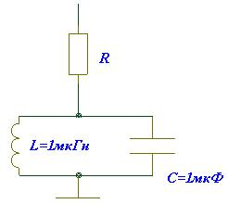

Рис. 1. Схема параллельного колебательного контура

- Ниже приведены результаты моделирования АЧХ при R = 1 Ом, 10 Ом, 100

Ом, соответственно:
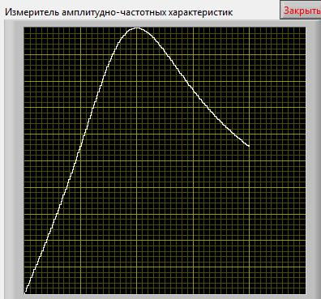

Рис. 2. АЧХ при R = 1 Ом

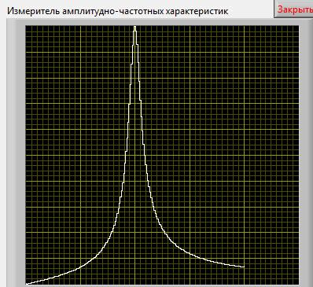

Рис. 3 АЧХ при R = 10 Ом
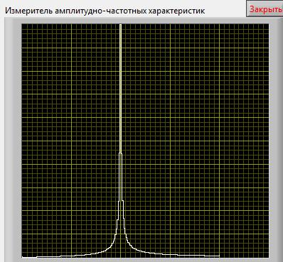

Рис. 4. АЧХ при R = 100 Ом

- Ниже приведены результаты моделирования временных характеристик при различных параметрах:

Набор параметров №1:

U_{in} = 1 V; U_{out} = 0,998024 V; F_{res} = 159 kH; R = 1 Om
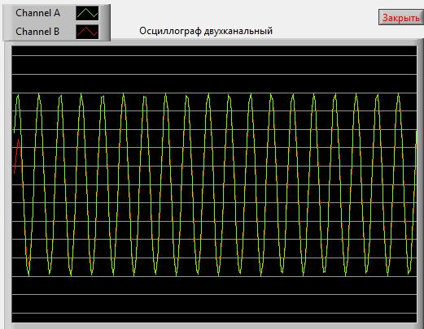

Рис. 5. Результат моделирования при первом наборе параметров

Набор параметров №2:

U_{in} = 1 V; U_{out} = 0,864529 V; F_{res} = 159 kH; R = 10 Om
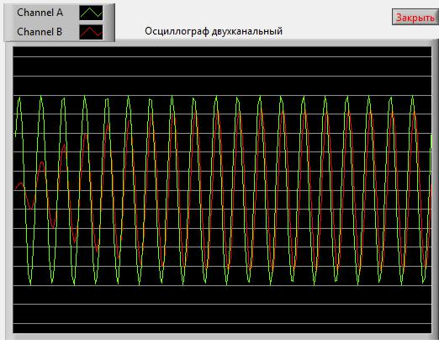

Рис. 6. Результат моделирования при втором наборе параметров

Набор параметров №3:

U_{in} = 1 V; U_{out} = 0,258269 V; F_{res} = 159 kH; R = 100 Om

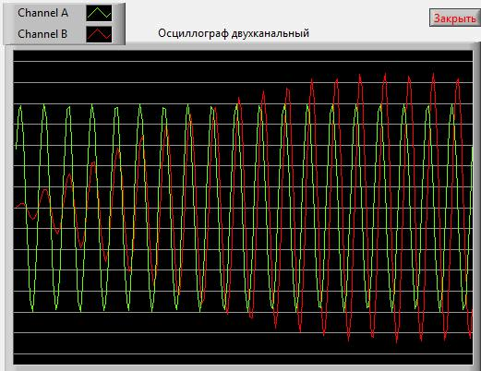

Рис. 7. Результат моделирования при третьем наборе параметров

- Ниже приведены расчеты погрешности:

Оценка погрешности расчета временных характеристик вычисляется по формуле: ∆= ^{Uc−Uin}.

^{U}in

R=10Ом:

- = (1 - 0,864529)/1 ≈ 0.135

- = 100 Ом:

    - = (1 - 0,258269)/1 ≈ 0.742

        - Выводы

  - результате выполнения лабораторной были рассчитаны амплитудно-частотные и временные характеристики колебательного контура при различных значениях сопротивления, была рассчитана погрешность расчета временных характеристик.

      - Контрольные вопросы

- Математическая модель схемы во временной области и методы ее расчета.

Математическая модель схемы во временной области имеет вид:

I (V', V, t) = 0, где I – нелинейная вектор-функция, представляющая собой алгебраическую сумму токов в узле: V' – вектор производных узловых потенциалов по времени; V – вектор узловых потенциалов; t – время.

- Объясните, чем вызвано увеличение погрешности расчета временных характеристик при увеличении R.

При увеличении сопротивления, конденсатор дольше заряжается, дольше устанавливается стационарный режим работы, а так же увеличивается погрешность.

